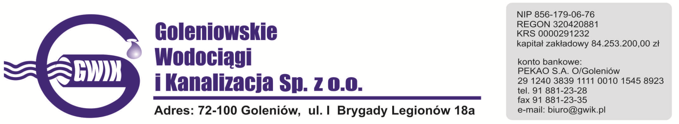
Goleniów 16.09.2020

OGŁOSZENIE O PRZERWIE W DOSTAWIE WODY
Goleniowskie Wodociągi i Kanalizacja Spółka z o.o. w Goleniowie informuje, iż w związku z pracami na sieci wodociągowej w ul. Dworcowej w Goleniowie w dniu:

21.09.2020 r. (poniedziałek) zostanie wstrzymana dostawa wody do odbiorców w ulicy:
- Dworcowa 1,3,3a,6,7,9,9b

Planowane godziny wstrzymania dostawy wody w godzinach od 9⁰⁰ do 10³⁰
Godziny w/w prac mogą ulec zmianie.

Przepraszamy za powyższe niedogodności.

